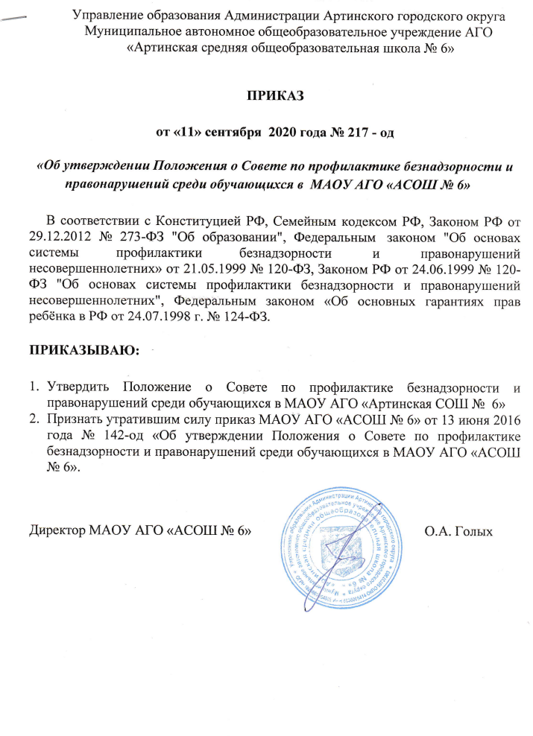

Управление образования Администрации Артинского городского округа

Муниципальное автономное общеобразовательное учреждение АГО

«Артинская средняя общеобразовательная школа № 6»

**ПРИКАЗ**

**от «11» сентября 2020 года № 217 - од**

***«Об утверждении Положения о Совете по профилактике безнадзорности и правонарушений среди обучающихся в МАОУ АГО «АСОШ № 6»***

В соответствии с Конституцией РФ, Семейным кодексом РФ, Законом РФ от 29.12.2012 № 273-ФЗ "Об образовании", Федеральным  законом "Об основах системы профилактики безнадзорности  и  правонарушений несовершеннолетних» от 21.05.1999 № 120-ФЗ, Законом РФ от 24.06.1999 № 120-ФЗ "Об основах системы профилактики безнадзорности и правонарушений несовершеннолетних", Федеральным законом «Об основных гарантиях прав ребёнка в РФ от 24.07.1998 г. № 124-ФЗ.

**ПРИКАЗЫВАЮ:**

1. Утвердить Положение о Совете по профилактике безнадзорности и правонарушений среди обучающихся в МАОУ АГО «Артинская СОШ № 6»
2. Признать утратившим силу приказ МАОУ АГО «АСОШ № 6» от 13 июня 2016 года № 142-од «Об утверждении Положения о Совете по профилактике безнадзорности и правонарушений среди обучающихся в МАОУ АГО «АСОШ № 6».

Директор МАОУ АГО «АСОШ № 6» О.А. Голых

Приложение

СОГЛАСОВАНО УТВЕРЖДЕНО

Общешкольный родительский приказом директора

совет МАОУ АГО «Артинская МАОУ АГО «Артинская СОШ №6»

СОШ №6» от 11.09.2020 г. № 217 – од

протокол № 1 от 31.08.2020 г.

ПРИНЯТО

на педагогическом совете МАОУ АГО

«Артинская СОШ № 6»

протокол № 1 от 28.08.2020 г.

**Положение о Совете по профилактике безнадзорности и правонарушений среди обучающихся МАОУ АГО «АСОШ № 6»**

1. **Общие положения**
   1. Положение прошло обсуждение и принято педагогическом совете МАОУ АГО «АСОШ № 6» (протокол №1 от 28.08.2020 г.), Общешкольном родительском совете (протокол № 1 от 31.08.2020 г.)
   2. Настоящее положение разработано на основе Конвенции ООН о правах ребёнка, Конституции РФ, Закона РФ «Об основах профилактики безнадзорности и правонарушений несовершеннолетних», «Об основных гарантиях прав ребёнка в РФ», Закона РФ «Об образовании», Типового положения об общеобразовательном учреждении, Устава МАОУ АГО «АСОШ № 6».
   3. Настоящее Положение является нормативно-правовой основой деятельности по профилактике безнадзорности и правонарушений несовершеннолетних в МАОУ АГО «АСОШ № 6».
   4. Совет по профилактике безнадзорности и правонарушений среди несовершеннолетних обучающихся (далее Совет профилактики) является общественным органом управления МАОУ АГО «АСОШ № 6.
   5. Совет профилактики создаётся с целью управления реализацией Программы Воспитания и социализации, Подпрограммы деятельности субъектов профилактики общеобразовательного учреждения с учащимися, попавшими в сложное асоциальное положение «Дети «группы риска», Подпрограммы «Правовое воспитание обучающихся «Я и закон», руководства системой охраны прав детей.
   6. Общее руководство деятельностью Совета профилактики осуществляет Председатель Совета по профилактике.
2. **Принципы, цели и задачи деятельности Совета профилактики**
   1. Деятельность Совета профилактики основывается на принципах:
      1. Законности, демократизма и гуманного обращения с несовершеннолетними;
      2. Индивидуального подхода к несовершеннолетними и их семьям;
      3. Соблюдения конфиденциальности полученной информации;
      4. Обеспечения ответственности должностных лиц и граждан за нарушение прав и законных интересов несовершеннолетних.
   2. Совет профилактики – это коллегиальный орган, целью которого является планирование, организация и осуществление контроля за проведением профилактики социально опасных явлений (безнадзорности, правонарушений, антиобщественных действий).
   3. Целью деятельности Совет профилактики является: профилактики девиантного и асоциального поведения, безнадзорности и правонарушений среди обучающихся. Социальная адаптация и реабилитация обучающихся группы риска, формирование законопослушного поведения и здорового образа жизни обучающихся.
   4. Основными задачами Совета профилактики являются:
      1. Профилактика безнадзорности и правонарушений среди обучающихся в школе;
      2. Обеспечение механизма взаимодействия с правоохранительными органами, другими субъектами профилактики Артинского городского округа по вопросам профилактики безнадзорности и правонарушений, защиты прав детей.
      3. Оказание помощи родителям (законным представителям) по вопросам воспитания детей.
      4. Выявление и устранение причин и условий безнадзорности несовершеннолетних, совершению ими правонарушений;
      5. Организация просветительской деятельности среди обучающихся и родителей (законных представителей)
      6. Обеспечение защиты прав и законных интересов несовершеннолетних.
3. **Порядок формирования Совета по профилактике**
   1. Состав Совета профилактики формируется директором школы и утверждается приказом.
   2. В состав Совета по профилактике входят: Директор школы, заместители руководителя по учебно-воспитательной работе, представитель Совета учащихся школы, члены Совета школы, педагог-психолог, социальный педагог школы, представитель ПДН ОВД Артинского района, специалисты ГБУ СОН СО «СРЦН Артинского района». На заседание Совета профилактики могут приглашаться классные руководители, представители правоохранительных органов, общественных организаций, другие заинтересованные лица.
   3. Численность состава Совета профилактики от 5 до 10 человек. Председатель назначается директором школы. Им является, как правило, социальный педагог школы.
4. **Категория лиц, в отношении которых проводится индивидуальная профилактическая работа**
   1. Совет профилактики организует и проводит систему индивидуальных профилактических мероприятий в отношении следующих категорий несовершеннолетних:
      1. Безнадзорные, беспризорные; склонные к бродяжничеству; употребляющие психоактивные вещества;
      2. Состоящие на внутришкольном учёте, учёте в ПДН ОВД Артинского района, ТКДН и ЗП за совершение антиобщественных действий, правонарушений, преступлений;
      3. Нарушающие Устав МАОУ АГО «АСОШ № 6».
   2. Совет профилактики организует и проводит индивидуальную профилактическую работу в отношении родителей и лиц, их замещающих, если они не исполняют своих обязанностей по воспитанию, обучению или содержанию вышеназванных категорий несовершеннолетних. Подобная работа проводится и в случае их отрицательного влияния на поведение несовершеннолетних или жестокого с ними обращения.
5. **Порядок деятельности Совета профилактики**
   1. Совет профилактики рассматривает вопросы, отнесённые к его компетенции, на своих заседаниях, которые проходят не реже 1 раза в месяц (за исключением экстренных случаев, либо сложившейся обстановки в школе).
   2. При разборе персональных дел, организации индивидуальной профилактической работы, осуществлении промежуточного контроля за её реализацией, полным завершением данной работы, или её продлением приглашаются классные руководители, специалисты других субъектов профилактики. Учащегося информируют о постановке на ВШУ, о результатах проводимой работы, снятии с учёта, при отрицательном результате – продлении индивидуальной профилактической работы, либо ходатайстве перед ТКДН и ЗП Администрации АГО, о принятии административных мер.
   3. План работы с детьми группы риска и детьми, находящимися в трудной жизненной ситуации, обсуждается на заседании Совета профилактики и утверждается директором школы. В течение учебного года по мере необходимости в план вносятся коррективы.
   4. Деятельность Совета профилактики строится во взаимодействии с субъектами профилактики Артинского городского округа.
   5. Совет профилактики проводит переговоры, беседы с родителями (законными представителями) и другими лицами, у которых возникли конфликтные ситуации с обучающимися.
   6. Решения Совета профилактики принимаются большинством голосов, присутствующих на заседании членов Совета и реализуются через приказы директора.
   7. Решения Совета профилактики доводятся до сведения педагогического коллектива, учащихся, родителей (законных представителей) на административных совещаниях, общешкольных и классных родительских собраниях.
   8. Деятельность Совета профилактики оформляется в следующих документах:
      1. Приказ директора школы о создании Совета профилактики;
      2. Положение о Совете профилактики;
      3. Тетрадь протоколов заседаний Совета профилактики;
      4. Планы индивидуальной профилактической работы с несовершеннолетними, состоящими на учёте в ТКДН и ЗП Администрации АГО;
      5. Банк данных учащихся, относящихся к разным социальным категориям.
   9. Заседание Совета профилактики оформляется протоколом. Протоколы заседаний Совета профилактики нумеруются с начала учебного года и хранятся у Председателя Совета профилактики.
6. **Содержание деятельности Совета профилактики**
   1. Совет профилактики осуществляет аналитическую деятельность:
      1. Изучает уровень преступности и правонарушений среди учащихся школы;
      2. Изучает состояние профилактической деятельности школы, эффективность проводимых мероприятий;
      3. Выявляет детей с девиациями в поведении;
      4. Определяет причины и мотивы антиобщественного поведения учащихся.
   2. Совет профилактики осуществляет непосредственную деятельность по профилактике правонарушений и употребления психоактивных веществ учащимися:
      1. Рассматривает персональные дела учащихся с антиобщественным поведением;
      2. Определяет план индивидуальной профилактической работы с учащимися, состоящими на учёте в ТКДН и ЗП;
      3. Осуществляет постановку и снятие учащегося с ВШУ;
      4. Совместно с классными руководителями, педагогами дополнительного образования занимается вовлечением учащихся, состоящим на профилактическом учёте, в классные мероприятия, объединения дополнительного образования детей, мероприятия, летнюю оздоровительную компанию;
      5. Осуществляют профилактическую работу с неблагополучными семьями;
      6. Информируют директора школы о состоянии проводимой работы с учащимися, состоящими на профилактических учётах;
      7. Определяет сроки проведения индивидуальной профилактической работы с учащимися.
   3. Совет профилактики осуществляет организационную деятельность:
      1. Ставит перед соответствующими организациями вопрос о привлечении родителей, не выполняющих свои обязанности по воспитанию детей, к установленной законодательством ответственности;
      2. Ходатайствует перед ТКДН и ЗП, ПДН ОВД Артинского района» о досрочном снятии с профилактического учёта учащихся;
      3. Выносит проблемные вопросы на обсуждение педагогического совета учреждения образования и для принятия решения руководством школы;
      4. Оказывает помощь руководителям или лицам, их заменяющим.